TXT文件集成方法说明

编制人员： | 杨磊
编制部门： | 软件工程研发中心
模版文件版本： | V1.3.0
适用项目范围： | 研发项目

TXT文件集成方法说明

前言
ODI能够通过JDBC方式访问有格式的文本文件（flat files，如空格分割文件，逗号分割文件，固定长度文本文件），提供读取文本文件上行到数据库及从数据库下发数据文本文件的功能。本文档介绍将一个TXT文本集成到MS SQL Server中和从Oracle的表数据同步到TXT文件，集成至DB2、Oracle等其他数据方式与此类似。虽然访问TXT文本也可以用ODBC方式，但效率不高并且有些情况下不支持反向工程，所以不推荐ODBC方式。

前提条件
- 文件所在的目录可以作为集成源或目标，但不能作为临时区域；
- 访问文件的JDBC 驱动在ODI中已经安装，一般不用自己下载；
- 主流的RDBMS 一般都有访问文本文件的功能，如Oracle的SQL *Loader和Microsoft SQL Server的bcp，所以在与这些数据库进行集成时，需要ODI能够调用这些功能。

开发步骤

添加文件数据服务器
- 打开ODI的Topology Manager。
- 在架构树上选择 物理架构 ->技术-> 文件，右键选择 插入数据服务器。
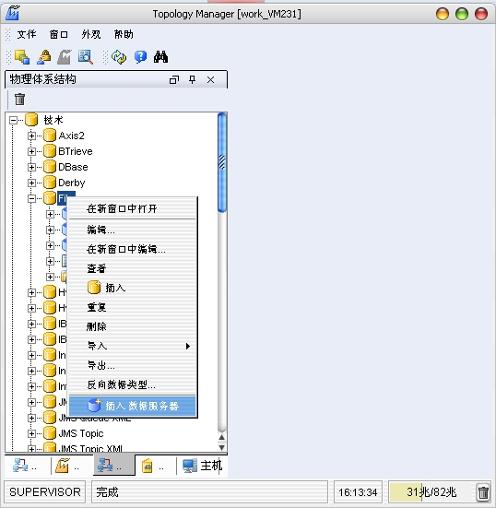
- 在“定义”标签页输入名称
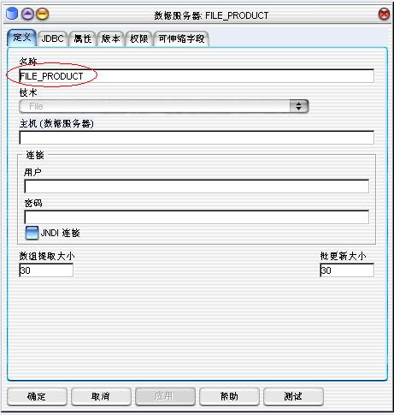
- 在“JDBC”标签页中配置如下：
• JDBC 驱动: com.sunopsis.jdbc.driver.file.FileDriver
• JDBC URL: jdbc:snps:dbfile

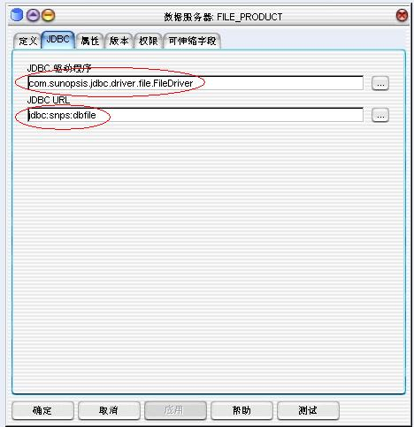
- 点击下方的测试按钮。

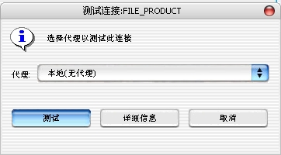
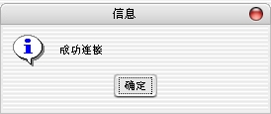

为文件添加物理架构
一个物理架构包含两个目录，数据架构目录和工作架构目录。前者用来表示文本数据源的所在目录；后者是表示在集成过程操作源或目标所产生的临时数据的目录。
- 选择前面所创建的数据服务器，右键并且选择“插入物理架构”。
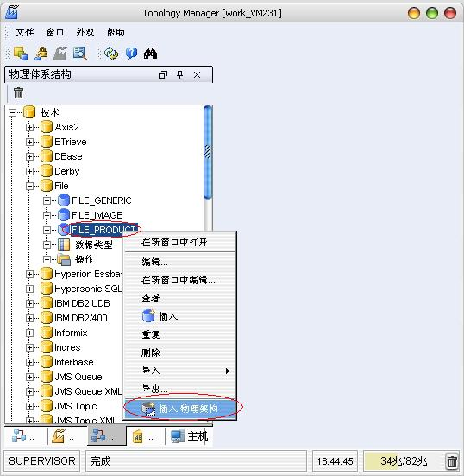

- 在“定义”标签页中输入架构目录和工作架构目录。
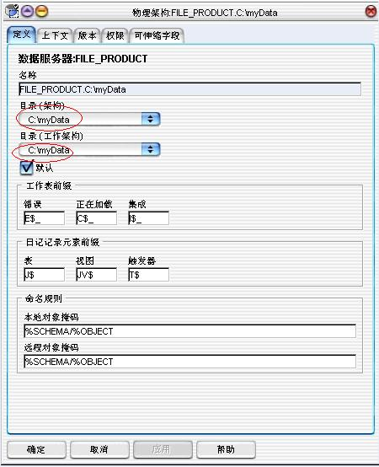
- 在“上下文”标签页中，选择新建上下文按钮。
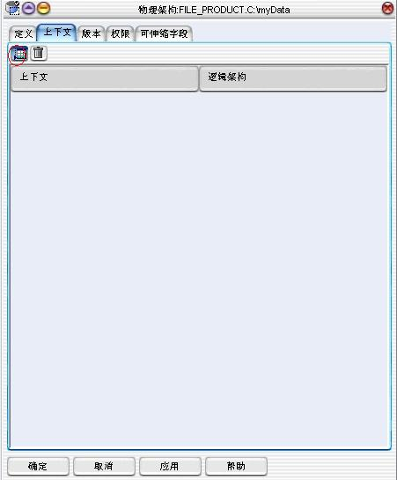
- 在逻辑架构中可以选择已有的逻辑架构，也可以输入新的逻辑架构名字（会自动创建）。
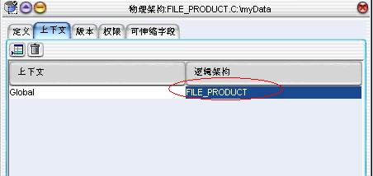
- 在逻辑体系结构视图中看到逻辑架构“LOG_FILE_PRODUCT”已经自动创建了。
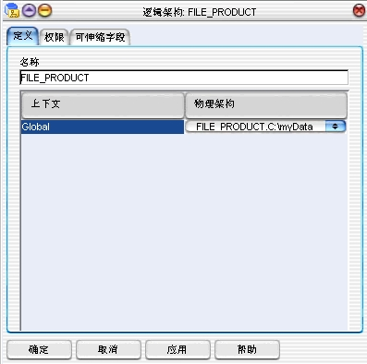

创建文件模型并反向工程
- 打开“Designer”，选择模型视图，点击“插入模型”按钮。
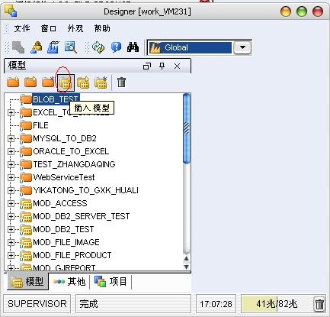
- 配置“定义”标签页，配置如下。
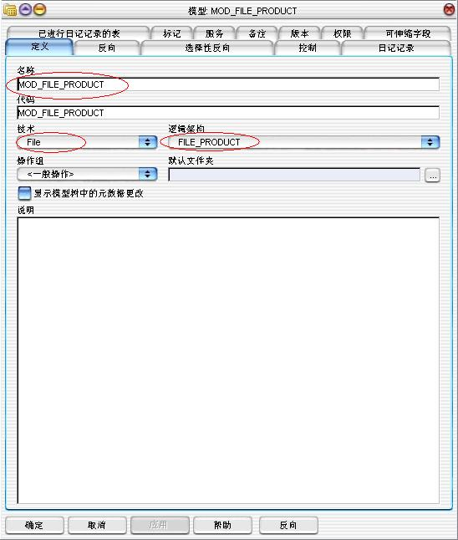
- 在“上下文”标签页选择适当的上下文，然后选择“确定”创建模型。
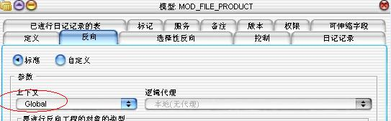
- 右键点击该模型，选择“插入数据存储”。

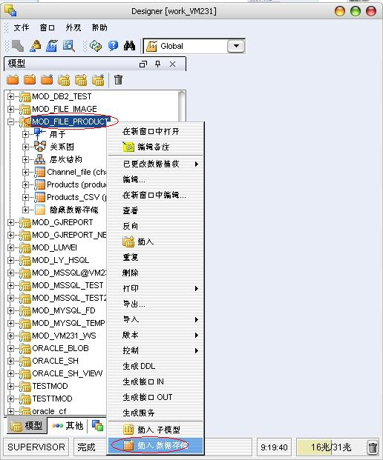
- 在数据存储的“定义”标签页上输入名称，并选择输入“资源名称”
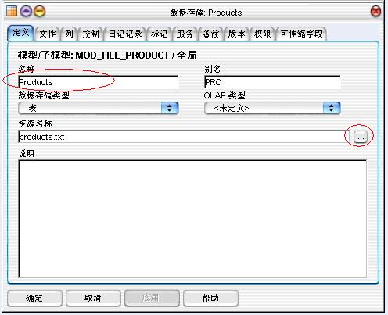
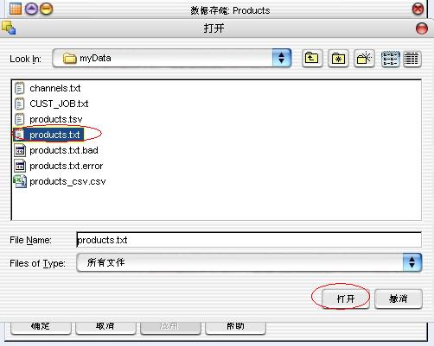

- 在“文件”标签页中选择文件格式为“带分隔符”，如果文本文件有标题行，修改“标题”为1（或者实际的行数），其他保持默认。
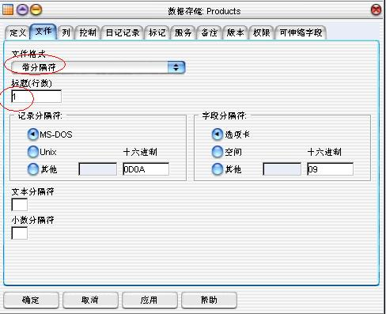
- 选择“列”标签页，点击“反向”按钮，在弹出框口中选择确认。
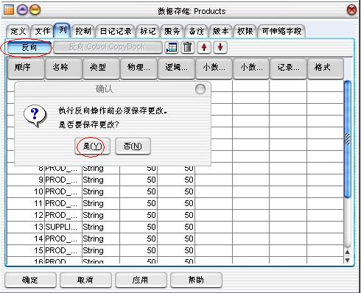
- 检查反向工程后的列的格式和长度（ODI默认的为String类型，长度50），一般情况下不需要修改，然后选择“确认”完成对TXT文本的反向工程。
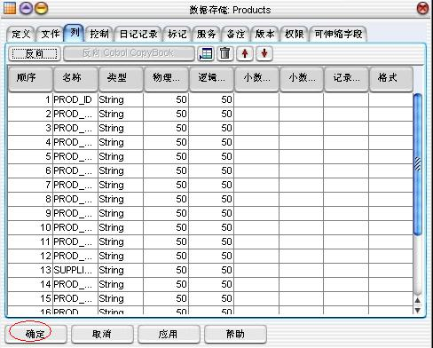

创建TXT到MS SQL server的接口
- 在“Designer”中选择“项目”视图，在某项目的某文件夹的接口上右键“插入接口”
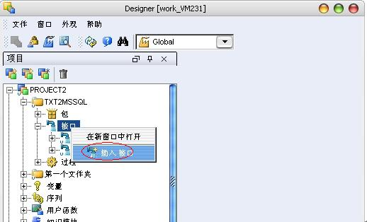
- 在接口的“定义”标签页中输入名称和“优化上下文”
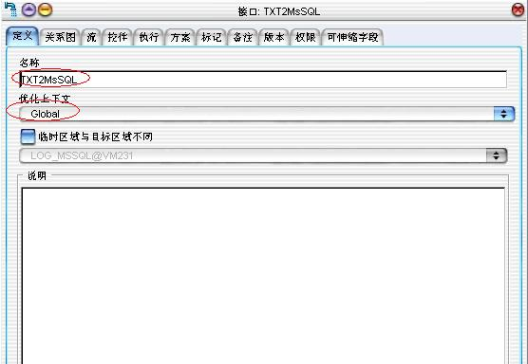

- 在“关系图”标签页中，进行设计，把3.3节进行反向工程的TXT文本对应的数据存储拖到源上。
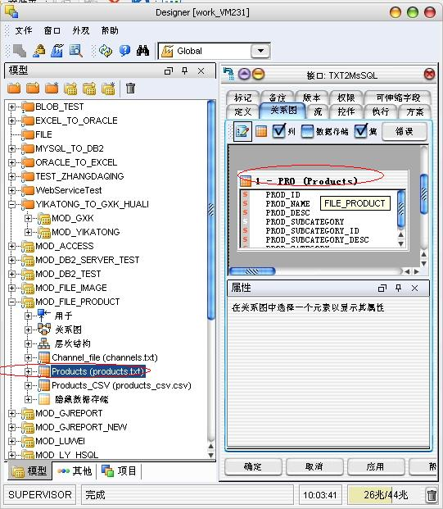
- 并且把MSSQL Server的目标数据存储表拖到关系图的目标区域，如果没有自动映射字段，可以手动映射字段。
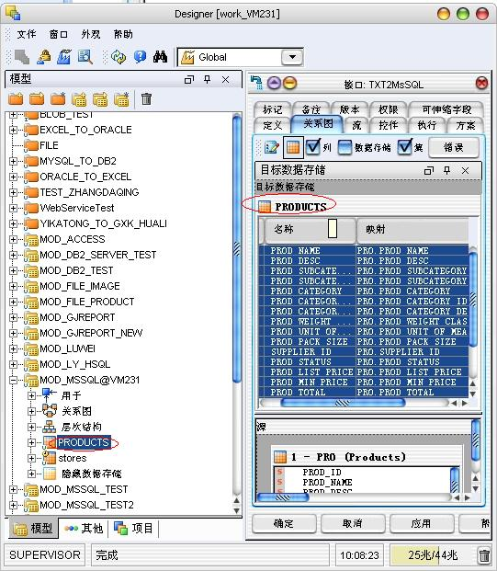
- 打开“流”标签页，点击源，设置LKM为“LKM File to SQL”。
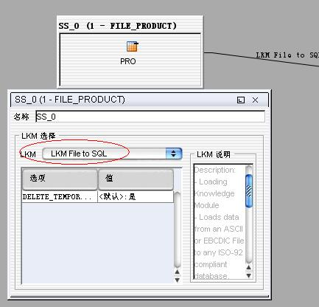
- 点击目标，选择IKM为“IKM MSSQL Incremental Update”，并设置“FLOW_CONTROL”选项值为“否”。
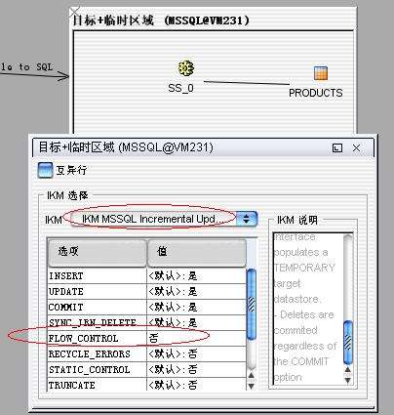
- 点击“执行”按钮，并在弹出确认窗口选择“是”。
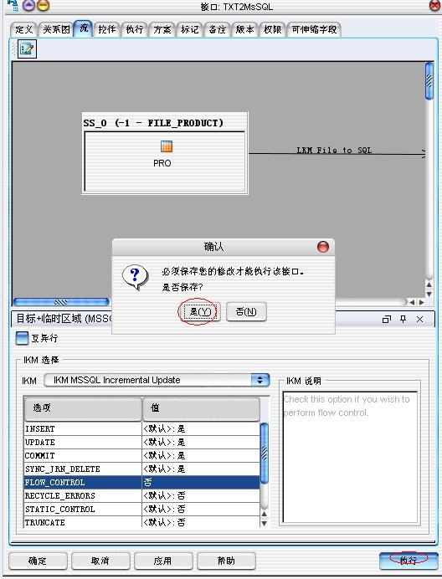
- 在执行弹出窗口选择“确定”。
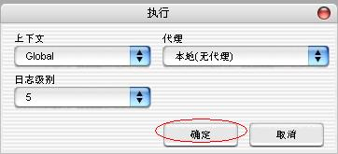
- 查看Operator中接口执行情况，可知接口成功执行。
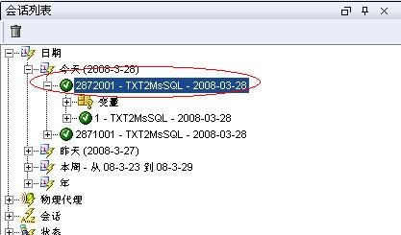
- 查看目标存储表中，可知数据已经全部从TXT文本同步到目标。
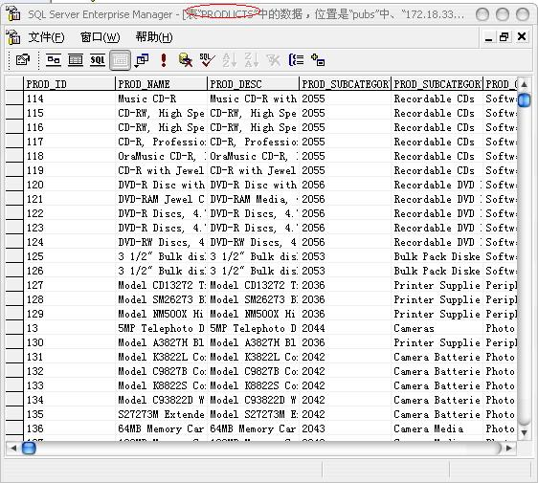

创建Oracle到TXT的接口
- 同3.3的步骤，创建一个空白TXT文件的反向工程。
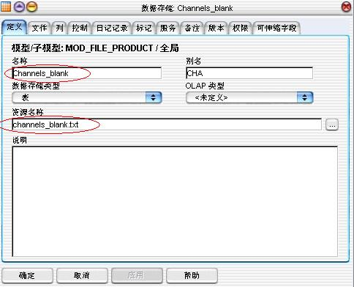
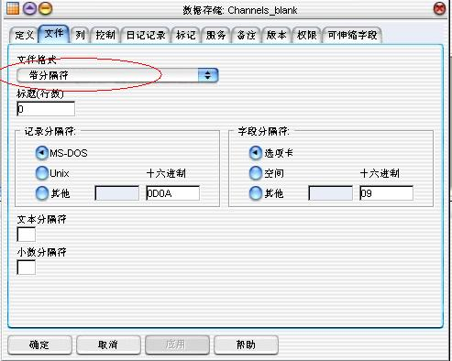
- 在“反向”标签页中配置有所不同，点击添加列的按钮，添加属性列（跟Oracle数据源的列名保持一致），并选择类型和长度，之后选择“确定”退出。，
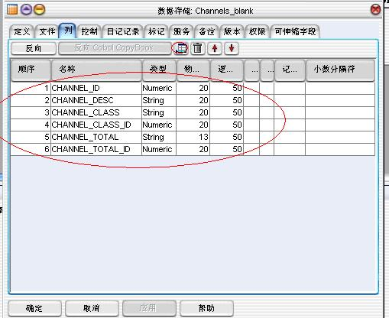
- 创建接口，在“定义”标签页，输入“名称”，选择“上下文”，并且勾选“临时区域和目标区域不同”的单选按钮，并且把临时区域指定在源架构上。之所以这里选择是因为默认情况下，临时区域会建立在目标区域上，而由于该接口的目标是文件目录，无法充当临时区域，因此选择源架构作为临时区域。
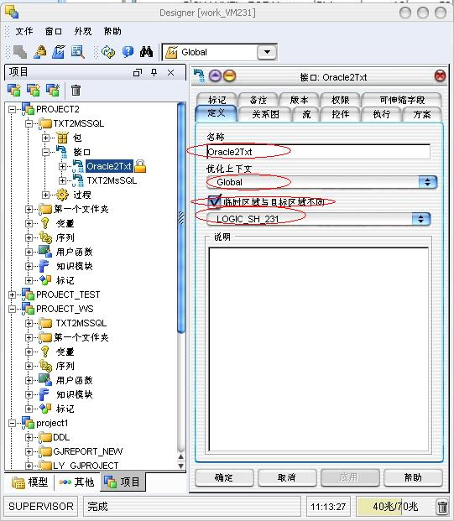
- 在“关系图”标签页中选择源和目标。
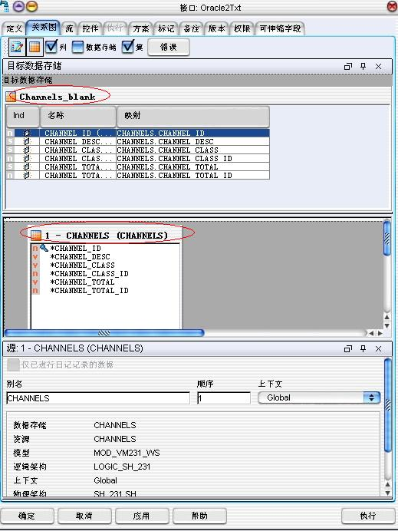
- 在“流”标签页中检查IKM是否为“IKM SQL to File Append”，然后选择“执行”。
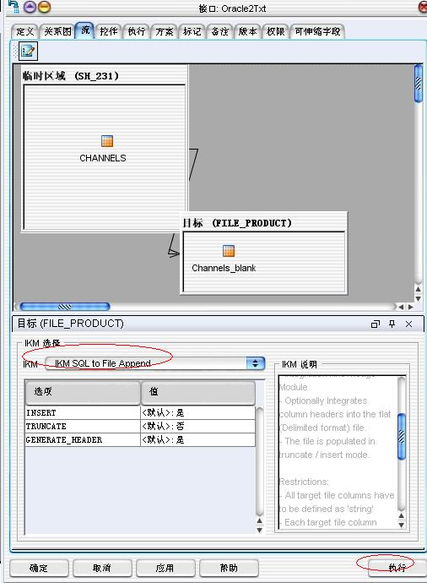
- 在Operator中查看执行情况。
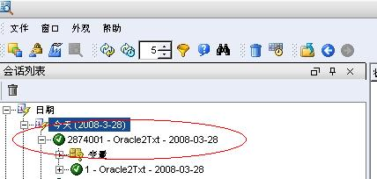

- 查看作为目标的TXT文本文件的内容，可见已成功从数据库同步到文本上了。
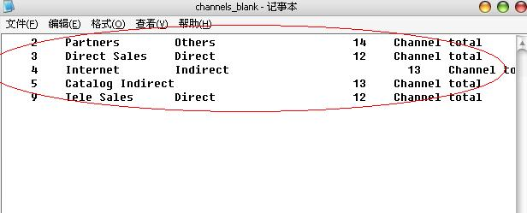
The End

